**Especificación de requisitos de software**

conforme estándar IEEE 830-1998

Aplicación para compartir

rutas turísticas

# Introducción.

* 1. **Propósito.**
* **Propósito del documento.**

El objeto de este documento de especificación es definir de manera clara y precisa todas las funcionalidades y restricciones del sistema que se desea construir, en este caso la aplicación de compartir rutas turísticas.

# Audiencia a la que va dirigido el documento.

El documento va dirigido al equipo de desarrollo y a los usuarios finales del sistema. Este documento será el canal de comunicación entre las partes implicadas, tomando parte en su confección miembros de cada parte.

El público intencional al que va dirigido este documento es el cliente. En particular, para esta práctica el cliente sería el profesor de la asignatura.

# Alcance.

El producto, que se trata de una aplicación para los sistemas operativos iOS y Android, tiene el nombre de **“BeRoutes”.**

La aplicación va dirigida a cualquier usuario con un dispositivo iOS o Android. Su función principal es compartir rutas de viajes desde un smartphone o tablet iOS o Android .

La aplicación dará apoyo a los siguientes procesos:

Funcionalidades principales y secundarias

Principales:

- Login

- Buscar rutas- filtros

- Ver rutas- listado

- Ver ruta- detalle

- Editar ruta

- Compartir ruta

- Valoración/Puntuación

- Editar perfil

Secundarias:

- Compartir rutas especiales con complementos de información por sistema de geolocalización. (QR)

- Compartir planes de viajes con otros usuarios.

- Sistema de puntos de viajero (gamificación)/ Viajero Premium.

Acciones que no debe realizar el producto software:

El grupo de trabajo se ceñirá a las peticiones expresas del cliente sobre el funcionamiento básico de la aplicación.

**1.4. Definiciones, acrónimos y abreviaturas.**

No procede en este proyecto, se entiende que todos los términos técnicos usados son conocidos por todo el equipo. Además, de cara al usuario final no existen términos propios de la aplicación que no puedan ser entendidos en un primer momento, todos los términos como login, registro… son utilizados en productos de este tipo, por lo que se entiende y se da por hecho que cualquier usuario con acceso a la aplicación puede entender a qué se dedica cada funcionalidad.

# Descripción general.

* 1. **Perspectiva del producto**

El producto funcionará de manera independiente, está pensado para ser utilizado en dispositivos móviles que tengan conexión a internet, ya que se utilizará el protocolo HTTP para el consumo de datos del servidor.

# Funcionalidad del producto

-**Registro de usuario:** El usuario podrá registrarse en la aplicación mediante un nombre de usuario y una contraseña.

-**Funcionalidad de recordar contraseña:** Si el usuario ha olvidado la contraseña se le enviará un correo con un enlace para poder modificarla.

-**Logueo de usuario:** El usuario podrá acceder al contenido de la aplicación utilizando su nombre de usuario y contraseña previamente registrados.

**-Buscar rutas de viajes:** Encontrar las rutas mediante un buscador.

-**Filtrado:** Posibilidad de aplicar filtros a la búsqueda según las necesidades del usuario.

-**Ver el listado de rutas de viajes:** Ver las rutas encontradas mediante el buscador.

-**Ver ruta:** Ver en detalle el viaje seleccionado.

-**Crear rutas:** Crear una nueva ruta y añadirla a la lista de rutas de viajes.

-**Editar rutas :** Posibilidad de editar la ruta y añadirla de nuevo a la lista de rutas de viajes.

-**Valorar las rutas :** Posibilidad de dar una valoración/puntuación de las rutas existentes.

-**Compartir las rutas :** Posibilidad de compartir con otros usuarios las rutas existentes.

-**Acceder a ruta especial:** Posibilidad de acceder a datos especiales de la ruta mediante código QR.

-**Borrar Ruta:** Posibilidad de borrar la ruta.

-**Funcionalidad para editar el perfil:** Posibilidad de modificar los datos de perfil del usuario (imagen).

**-Administrador Login**

**-Administrador Edita datos**

# Características de los usuarios

El sistema que contiene a la aplicación y al servicio web cuenta con diferentes perfiles de usuario dependiendo de las acciones que puedan realizar. En un principio serían tres perfiles: usuario visitante, usuario registrado y administrador.

|  |  |
| --- | --- |
| Tipo de usuario | Usuario visitante |
| Formación | Básica |
| Habilidades | Habilidades básicas de uso de apps |
| Actividades | Básicas |

|  |  |
| --- | --- |
| Tipo de usuario | Usuario registrado |
| Formación | Básica |
| Habilidades | Habilidades básicas de uso de apps |
| Actividades | Puede crear, editar rutas de viajes, valorar rutas y usuarios y acceder a rutas especiales |

|  |  |
| --- | --- |
| Tipo de usuario | Admin |
| Formación | Avanzada |
| Habilidades | Habilidades avanzadas en programación y bases de datos |
| Actividades | Gestión de usuarios, contraseñas, perfiles y datos de rutas |

# Jerarquía de usuarios

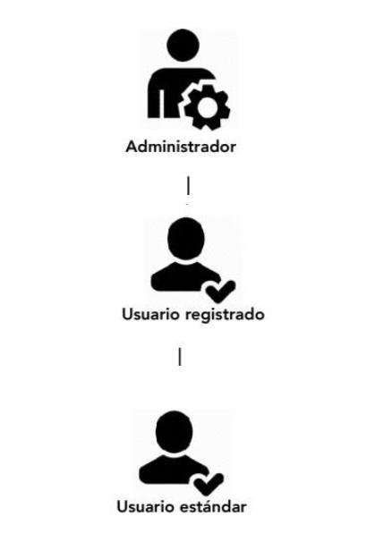

* 1. **Restricciones**

**-Políticas reguladoras**

La aplicación en la parte del back-end se desarrollará mediante software de licencia abierta por lo tanto no se deberá pagar por el uso de : servidor WEB (Apache), Sistema de Gestión de base de datos (MySQL) y el lenguaje de programación (PHP), por lo tanto, la utilización de estos programas se hará mediante las políticas establecidas por este tipo de licenciamiento.

# -Limitaciones de hardware y software

Las restricciones o limitaciones que se nos pueden presentar en el desarrollo de la aplicación a nivel hardware en el servidor pueden ser: la capacidad de la memoria principal y la velocidad del procesador.

En cuanto a restricciones de hardware nos limitaremos a los dispositivos de Apple y de Android.

Para el desarrollo para iOS es necesario contar con un equipo Mac con sistema operativo Mac OS, debido a que el único entorno de desarrollo que permite desarrollar aplicaciones iOS es XCode, solo disponible en Mac.

A su vez, los únicos lenguajes soportados para el desarrollo de la aplicación son Swift y Objective-C.

Para realizar el back-end de esta aplicación será necesario un ordenador servidor en el cual se instalará el servidor WEB apache, MySQL y PHP.

# -Interfaces con otras aplicaciones

Debido a que el sistema no interactúa con otros sistemas y es autónomo no se desarrollaran interfaces con otras aplicaciones.

# Funcionamiento paralelo

No procede en este proyecto

# Funcionamiento de auditoría

No procede en este proyecto

**-Funciones de control**

El sistema debe controlar los permisos que tiene cada usuario para su accesibilidad de una manera correcta, de tal forma que pueda acceder la información que le corresponde de acuerdo a su rol. Debe tener controles adecuados para la validación de datos.

# -Requisitos del idioma

La aplicación y su documentación estará desarrollada en español.

# -Protocolos señalados

Para la conexión con el servidor y realizar las peticiones y la gestión de las respuestas, se utilizará el protocolo de comunicación HTTP y también el HTTPS.

# -Requisitos de fiabilidad

El sistema (aplicación) debe ser fiable y mantener todos los datos generados por los usuarios de manera estable.

# -Credibilidad de la aplicación

Para garantizar una buena credibilidad el sistema deberá ser sometido a una serie de pruebas para establecer que se encuentra acorde a los requerimientos que se plasman en el documento en tanto a la consistencia de datos como al rendimiento de la aplicación, tales como tiempos de respuesta.

# -Consideraciones de seguridad

Cada usuario deberá autenticarse y su acceso verificado por un solo dispositivo para su respectiva labor de acuerdo a lo que su rol especifique. Todas las claves de seguridad deberán estar seguras y en su defecto encriptadas en la base de datos para dar una buena seguridad al sistema y su información.

# Suposiciones y dependencias

Se asume que los requisitos descritos en este documento son estables una vez que sea aprobado.

El sistema de la aplicación funciona autónoma e independientemente, sin necesidad de comunicarse con otros sistemas externos, por lo que no hay dependencias respecto de otros sistemas.

El sistema seguirá una arquitectura Cliente/Servidor, por lo que la disponibilidad del sistema de la aplicación dependerá de la conexión entre los dispositivos móviles en las que residirá el software cliente y servidor de datos.

# Evolución previsible

Las principales posibles mejoras pasan por aumentar la interacción entre usuarios, de manera que pudieran mantener conversaciones mediante un chat, organizar viajes conjuntos y compartirlos. Además se prevee la posibilidad futura de aumentar las descripciones de las rutas con campos que contengan archivos multimedia de mayor complejidad.

Aunque al tratarse de un proyecto académico la progresión no tiene por qué existir, lo mínimo que debe funcionar son los requisitos mostrados en este documento.

# Requisitos específicos.

Nuestra aplicación debe interactuar a través de las interfaces adecuadas con: las BBDD que almacena los usuarios, rutas y listas.

Estas interfaces serán sencillas con operaciones que permitan almacenar, recuperar, modificar los contenidos de las BBDD.

|  |  |  |  |  |
| --- | --- | --- | --- | --- |
| Código | Nombre | | Fecha | Grado de Necesidad |
| APPAND-001 | Registro de usuario | | 20/01/2020 | Esencial |
| Descripción | Sistema de registro de nuevo usuario | | | |
| Entradas | Fuente | Salida | Destino | Restricciones |
| Datos usuario: id, username, password | Formulario de registro | Usuario con acceso | Base de datos | Campos obligatorios, usuario no repetido |
| Proceso | El usuario podrá registrarse mediante formulario en la app. Mediante el envío de username y password encriptados, podrá recibir validación, retornando username e id. | | | |
| Efecto colateral | No afecta | | | |

|  |  |  |  |  |
| --- | --- | --- | --- | --- |
| Código | Nombre | | Fecha | Grado de Necesidad |
| APPAND-002 | Login de usuario | | 20/01/2020 | Esencial |
| Descripción | Sistema de login de usuario registrado previamente | | | |
| Entradas | Fuente | Salida | Destino | Restricciones |
| Datos usuario: id, username, password | Formulario de login | Inicio de sesión | Base de datos | Campos obligatorios, campos correctos |
| Proceso | El usuario podrá loguearse mediante formulario en la app. Mediante el envío de username y password encriptados. Podrá recibir validación, retornando el token. | | | |
| Efecto colateral | No afecta | | | |

|  |  |  |  |  |
| --- | --- | --- | --- | --- |
| Código | Nombre | | Fecha | Grado de Necesidad |
| APPAND-003 | Recordar contraseña | | 20/01/2020 | Esencial |
| Descripción | Envío de correo para restablecer la contraseña | | | |
| Entradas | Fuente | Salida | Destino | Restricciones |
| Email usuario | Formulario | Correo electrónico con enlace | Email al correo del usuario | Email válido, email existente en la BBDD |
| Proceso | El usuario introduce su e-mail en un formulario y se le envía un correo con un enlace para la modificación de su contraseña. | | | |
| Efecto colateral | No afecta | | | |

|  |  |  |  |  |
| --- | --- | --- | --- | --- |
| Código | Nombre | | Fecha | Grado de Necesidad |
| APPAND-004 | Listado de rutas | | 20/01/2020 | Esencial |
| Descripción | Visualización de rutas en listado | | | |
| Entradas | Fuente | Salida | Destino | Restricciones |
| token | Pantalla de la app | Listado de rutas | Tabla en la app | Token válido, que existan rutas en la BBDD |
| Proceso | El usuario accede a la sección de rutas de la aplicación, se realiza una petición al servidor con el token del usuario logueado y se devuelve la lista de rutas. Por último, se muestran en una tabla. | | | |
| Efecto colateral | No afecta | | | |

|  |  |  |  |  |  |  |  |
| --- | --- | --- | --- | --- | --- | --- | --- |
| Código | Nombre | | | | | Fecha | Grado de Necesidad |
| APPAND-005 | Ranking | | | | | 20/01/2020 | Esencial |
| Descripción | Visualización de Ranking de rutas. | | | | | | |
| Entradas | Fuente | | | Salida | | Destino | Restricciones |
| token | Pantalla de la app |  |  | ranking rutas | de | Tabla en la app | Token válido, que existan listas en la BBDD |
| Proceso | El usuario accede a la sección de ranking, se realiza una petición al servidor con el token del usuario logueado y se devuelve el ranking de rutas. Por último, se muestran en una tabla. | | | | | | |
| Efecto colateral | No afecta | | | | | | |

|  |  |  |  |  |
| --- | --- | --- | --- | --- |
| Código | Nombre | | Fecha | Grado de Necesidad |
| APPAND-006 | Detalles Ruta | | 20/01/2020 | Esencial |
| Descripción | Pantalla donde se visualizan todos los detalles sobre una ruta | | | |
| Entradas | Fuente | Salida | Destino | Restricciones |
| token, id  ruta | Lista de  rutas (al pulsar en una) | Ruta cargada en pantalla | Pantalla | Token válido |
| Proceso | El usuario pulsa en una ruta, se abre la pantalla y se realiza una petición donde se le manda el token y el id de la ruta. El servidor devuelve la ruta con toda la información y es cargada en la pantalla. | | | |
| Efecto colateral | No afecta | | | |

|  |  |  |  |  |  |  |  |
| --- | --- | --- | --- | --- | --- | --- | --- |
| Código | Nombre | | | | | Fecha | Grado de Necesidad |
| APPAND-007 | Listado de usuarios | | | | | 20/01/2020 | Opcional |
| Descripción | Visualización de usuarios en listado | | | | | | |
| Entradas | Fuente | | | Salida | | Destino | Restricciones |
| token | Pantalla app | de | la | Listado usuarios | de | Tabla en la app | Token válido, que existan usuarios en la BBDD |
| Proceso | Se realiza una petición donde se manda el token y se recibe un json con todos los usuarios registrados. Estos se muestran en una tabla de la vista. | | | | | | |
| Efecto colateral | No afecta | | | | | | |

|  |  |  |  |  |  |  |  |
| --- | --- | --- | --- | --- | --- | --- | --- |
| Código | | Nombre | | | Fecha | Grado de Necesidad | |
| APPAND-008 | | Detalle usuario | | | 20/01/2020 | Opcional | |
| Descripción | | Visualización de usuario y sus rutas | | | | | |
| Entradas | | Fuente | Salida | | Destino | Restricciones | |
| token, usuario | id | Vista de la app para mostrar usuario | Vista usuario | de | Vista de usuario | Token válido, usuario válido | id |
| Proceso | | El usuario pulsa en un usuario de la lista y se abre una vista detalle. Se realiza una petición donde se manda el token y el id del usuario que se ha seleccionado. Se devuelve un json con toda la información publicada por este usuario (nombre, edad…), sus listas de rutas publicadas . | | | | | |
| Efecto colateral | | No afecta | | | | | |

|  |  |  |  |  |
| --- | --- | --- | --- | --- |
| Código | Nombre | | Fecha | Grado de Necesidad |
| APPAND-009 | Petición de amistad | | 20/01/2020 | Opcional |
| Descripción | Petición de amistad de un usuario a otro | | | |
| Entradas | Fuente | Salida | Destino | Restricciones |

|  |  |  |  |  |
| --- | --- | --- | --- | --- |
| token, id  usuario envia, id usuario recibe | Botón petición amistad | Confirmación en  pantalla | Base de datos | Token válido y que aun no sean amigos |
| Proceso | El usuario entra en el detalle de otro usuario y al pulsar en el botón de solicitud de amistad se realiza una petición al servidor. | | | |
| Efecto colateral | No afecta | | | |

|  |  |  |  |  |
| --- | --- | --- | --- | --- |
| Código | Nombre | | Fecha | Grado de Necesidad |
| APPAND-0010 | Editar perfil | | 20/01/2020 | Esencial |
| Descripción | Editar datos de perfil del usuario | | | |
| Entradas | Fuente | Salida | Destino | Restricciones |
| token, datos del usuario(fotos,idioma,nacionalidad,etc) | Formulario de editar perfil | Pantalla de perfil | Base de datos | Token válido, todos los campos  obligatorios rellenos |
| Proceso | Se realiza petición al servidor con los nuevos datos introducidos por el usuario en el formulario. Se recibe un json si todo ha ido de manera correcta y se envía al usuario a la pantalla de perfil. | | | |
| Efecto colateral | No afecta | | | |

|  |  |  |  |  |  |  |  |
| --- | --- | --- | --- | --- | --- | --- | --- |
| Código | Nombre | | | | | Fecha | Grado de Necesidad |
| APPAND-011 | Crear ruta | | | | | 20/01/2020 | Esencial |
| Descripción | Creación ruta | | | | | | |
| Entradas | Fuente | | | Salida | | Destino | Restricciones |
| Token, datos de la ruta (Título, Lugar, Descripción, Duración, Presupuesto, Mapa/Recorrido, Fotos, Valoración/Puntuación,Extras (Código QR,...) | Pantalla de la app |  |  | Listado de rutas |  | Base de datos | Token válido, campos obligatorios |
| Proceso | El usuario crea una ruta añadiendo todos los campos obligatorios del formulario, se realiza una petición al servidor y se crea la ruta. | | | | | | |

|  |  |  |  |  |  |  |  |
| --- | --- | --- | --- | --- | --- | --- | --- |
| Código | | Nombre | | | Fecha | | Grado de Necesidad |
| APPAND-012 | | Buscador | | | 20/01/2020 | | Esencial |
| Descripción | | Buscador que permite buscar rutas | | | | | |
| Entradas | | Fuente | | Salida | Destino | | Restricciones |
| token, rutas | dato, filtro por campos | Formulario input en el buscador | o | Tabla de rutas | Tabla de rutas |  | Token válido, que existan ruta en la BBDD |
| Proceso | | En la vista de rutas si el usuario busca una ruta aparecerán en la tabla solo las ruta que coinciden total o parcialmente con lo introducido en el buscador. Para ello se realiza una petición al servidor donde se le envía el token y el nombre de la ruta introducida. Se devuelve un json con todas las rutas que contienen el texto introducido. | | | | | |
| Efecto colateral | | No afecta | | | | | |

|  |  |  |  |  |
| --- | --- | --- | --- | --- |
| Código | Nombre | | Fecha | Grado de Necesidad |
| APPIOS-001 | Registro de usuario | | 20/01/2020 | Esencial |
| Descripción | Sistema de registro de nuevo usuario | | | |
| Entradas | Fuente | Salida | Destino | Restricciones |
| Datos usuario: id, username, password | Formulario de registro | Usuario con acceso | Base de datos | Campos obligatorios, usuario no repetido |
| Proceso | El usuario podrá registrarse mediante formulario en la app. Mediante el envío de username y password encriptados, podrá recibir validación, retornando username e id. | | | |
| Efecto colateral | No afecta | | | |

|  |  |  |  |  |
| --- | --- | --- | --- | --- |
| Código | Nombre | | Fecha | Grado de Necesidad |
| APPIOS-002 | Login de usuario | | 20/01/2020 | Esencial |
| Descripción | Sistema de login de usuario registrado previamente | | | |
| Entradas | Fuente | Salida | Destino | Restricciones |
| Datos usuario: id, username, password | Formulario de login | Inicio de sesión | Base de datos | Campos obligatorios, campos correctos |
| Proceso | El usuario podrá loguearse mediante formulario en la app. Mediante el envío de username y password encriptados, podrá recibir validación, retornando el token. | | | |
| Efecto colateral | No afecta | | | |

|  |  |  |  |  |
| --- | --- | --- | --- | --- |
| Código | Nombre | | Fecha | Grado de Necesidad |
| APPIOS-003 | Recordar contraseña | | 20/01/2020 | Esencial |
| Descripción | Envío de correo para restablecer la contraseña | | | |
| Entradas | Fuente | Salida | Destino | Restricciones |
| Email usuario | Formulario | Correo electrónico con enlace | Email al correo del usuario | e-mail válido y existente en la BBDD |
| Proceso | El usuario introduce su e-mail en un formulario y se le envía un correo con un enlace para la modificación de su contraseña. | | | |
| Efecto colateral | No afecta | | | |

|  |  |  |  |  |
| --- | --- | --- | --- | --- |
| Código | Nombre | | Fecha | Grado de Necesidad |
| APPIOS-004 | Listado de rutas | | 20/01/2020 | Esencial |
| Descripción | Visualización de rutas en listado | | | |
| Entradas | Fuente | Salida | Destino | Restricciones |
| token | Pantalla de la app | Listado de rutas | Tabla en la app | Token válido, que existan rutas en la BBDD |

|  |  |
| --- | --- |
| Proceso | El usuario accede a la sección de rutas de la aplicación, se realiza una petición al servidor con el token del usuario logueado y se devuelve la lista de rutas. Por último, se muestran en una tabla. |
| Efecto colateral | No afecta |

|  |  |  |  |  |  |  |  |
| --- | --- | --- | --- | --- | --- | --- | --- |
| Código | Nombre | | | | | Fecha | Grado de Necesidad |
| APPIOS-005 | Ranking | | | | | 20/01/2020 | Esencial |
| Descripción | Visualización de Ranking de rutas. | | | | | | |
| Entradas | Fuente | | | Salida | | Destino | Restricciones |
| token | Pantalla app | de | la | ranking rutas | de | Tabla en la app | Token válido, que existan listas en la BBDD |
| Proceso | El usuario accede a la sección de ranking, se realiza una petición al servidor con el token del usuario logueado y se devuelve el ranking de rutas. Por último, se muestran en una tabla. | | | | | | |
| Efecto colateral | No afecta | | | | | | |

|  |  |  |  |  |
| --- | --- | --- | --- | --- |
| Código | Nombre | | Fecha | Grado de Necesidad |
| APPIOS-006 | Detalles Ruta | | 20/01/2020 | Esencial |
| Descripción | Pantalla donde se visualizan todos los detalles sobre una ruta | | | |
| Entradas | Fuente | Salida | Destino | Restricciones |
| token, id  ruta | Lista de  rutas (al pulsar en una) | Ruta cargada en pantalla | Pantalla | Token válido |
| Proceso | El usuario pulsa en una ruta, se abre la pantalla y se realiza una petición donde se le manda el token y el id de la ruta. El servidor devuelve la ruta con toda la información y es cargada en la pantalla. | | | |
| Efecto colateral | No afecta | | | |

|  |  |  |  |  |  |  |  |
| --- | --- | --- | --- | --- | --- | --- | --- |
| Código | Nombre | | | | | Fecha | Grado de Necesidad |
| APPIOS-007 | Listado de usuarios | | | | | 20/01/2020 | Opcional |
| Descripción | Visualización de usuarios en listado | | | | | | |
| Entradas | Fuente | | | Salida | | Destino | Restricciones |
| token | Pantalla app | de | la | Listado usuarios | de | Tabla en la app | Token válido, que existan usuarios en la BBDD |
| Proceso | Se realiza una petición donde se manda el token y se recibe un json con todos los usuarios registrados. Estos se muestran en una tabla de la vista. | | | | | | |
| Efecto colateral | No afecta | | | | | | |

|  |  |  |  |  |  |  |  |
| --- | --- | --- | --- | --- | --- | --- | --- |
| Código | | Nombre | | | Fecha | Grado de Necesidad | |
| APPIOS-008 | | Detalle usuario | | | 20/01/2020 | Opcional | |
| Descripción | | Visualización de usuario y sus rutas | | | | | |
| Entradas | | Fuente | Salida | | Destino | Restricciones | |
| token, usuario | id | Vista de la app para mostrar usuario | Vista usuario | de | Vista de usuario | Token válido, usuario válido | id |
| Proceso | | El usuario pulsa en un usuario de la lista y se abre una vista detalle. Se realiza una petición donde se manda el token y el id del usuario que se ha seleccionado. Se devuelve un json con toda la información publicada por este usuario (nombre, edad…), sus listas de rutas publicadas . | | | | | |
| Efecto colateral | | No afecta | | | | | |

|  |  |  |  |  |
| --- | --- | --- | --- | --- |
| Código | Nombre | | Fecha | Grado de Necesidad |
| APPIOS-009 | Petición de amistad | | 20/01/2020 | Opcional |
| Descripción | Petición de amistad de un usuario a otro | | | |
| Entradas | Fuente | Salida | Destino | Restricciones |

|  |  |  |  |  |
| --- | --- | --- | --- | --- |
| token, id  usuario envia, id usuario recibe | Botón petición amistad | Confirmación en  pantalla | Base de datos | Token válido y que aun no sean amigos |
| Proceso | El usuario entra en el detalle de otro usuario y al pulsar en el botón de solicitud de amistad se realiza una petición al servidor. | | | |
| Efecto colateral | No afecta | | | |

|  |  |  |  |  |
| --- | --- | --- | --- | --- |
| Código | Nombre | | Fecha | Grado de Necesidad |
| APPIOS-0010 | Editar perfil | | 20/01/2020 | Esencial |
| Descripción | Editar datos de perfil del usuario | | | |
| Entradas | Fuente | Salida | Destino | Restricciones |
| token, datos del usuario(fotos,idioma,nacionalidad,etc) | Formulario de editar perfil | Pantalla de perfil | Base de datos | Token válido, todos los campos  obligatorios rellenos |
| Proceso | Se realiza petición al servidor con los nuevos datos introducidos por el usuario en el formulario. Se recibe un json si todo ha ido de manera correcta y se envía al usuario a la pantalla de perfil. | | | |
| Efecto colateral | No afecta | | | |

|  |  |  |  |  |  |  |  |
| --- | --- | --- | --- | --- | --- | --- | --- |
| Código | Nombre | | | | | Fecha | Grado de Necesidad |
| APPIOS-011 | Crear ruta | | | | | 20/01/2020 | Esencial |
| Descripción | Creación ruta | | | | | | |
| Entradas | Fuente | | | Salida | | Destino | Restricciones |
| token, datos de la ruta | Pantalla app | de | la | Listado de rutas |  | Base de datos | Token válido, campos obligatorios |
| Proceso | El usuario crea una ruta añadiendo todos los campos obligatorios del formulario, se realiza una petición al servidor y se crea la ruta. | | | | | | |

|  |  |  |  |  |  |  |  |
| --- | --- | --- | --- | --- | --- | --- | --- |
| Código | | Nombre | | | Fecha | | Grado de Necesidad |
| APPIOS-012 | | Buscador | | | 20/01/2020 | | Esencial |
| Descripción | | Buscador que permite buscar rutas | | | | | |
| Entradas | | Fuente | | Salida | Destino | | Restricciones |
| token,  ruta, filtro por campos y categorías | datos de | Formulario input buscador | o del | Tabla de rutas | Tabla de rutas |  | Token válido, que existan rutas en la BBDD |
| Proceso | | En la vista de rutas si el usuario busca una ruta aparecerán en la tabla solo las ruta que coinciden total o parcialmente con lo introducido en el buscador. Para ello se realiza una petición al servidor donde se le envía el token y el nombre de la ruta introducida. Se devuelve un json con todas las rutas que contienen el texto introducido. | | | | | |
| Efecto colateral | | No afecta | | | | | |

|  |  |  |  |  |  |  |  |
| --- | --- | --- | --- | --- | --- | --- | --- |
| Código | | Nombre | | | Fecha | | Grado de Necesidad |
| BACK-001 | | Crud usuarios | | | 20/01/2020 | | Esencial |
| Descripción | | Sistema de gestión de usuarios: crear, editar y eliminar usuarios | | | | | |
| Entradas | | Fuente | | Salida | Destino | | Restricciones |
| token, datos de usuario |  | Lista de usuarios |  | Tabla de usuarios | Base de datos |  | Token válido, que los datos del usuario sean correctos |
| Proceso | | En la vista aparecerá un listado de usuarios en el cual se podrá editar/crear/eliminar los usuarios almacenados en la base de datos | | | | | |
| Efecto colateral | | No afecta | | | | | |

|  |  |  |  |  |  |  |  |
| --- | --- | --- | --- | --- | --- | --- | --- |
| Código | | Nombre | | |  | |  |
| BACK-002 | | Crud rutas | | |  | |  |
| Descripción | | Sistema de gestión de rutas: crear, editar y eliminar usuarios | | | | | |
| Entradas | | Fuente | |  |  | |  |
| token, datos de ruta |  | Listado de rutas |  | Tabla de rutas | Base de datos |  | Token válido, que los datos de la ruta sean correctos |
| Proceso | | En la vista aparecerá un listado de rutas las cuales se podrán editar/crear/eliminar | | | | | |
| Efecto colateral | | No afecta | | | | | |

|  |  |  |  |  |  |  |  |
| --- | --- | --- | --- | --- | --- | --- | --- |
| Código | | Nombre | | | Fecha | | Grado de necesidad |
| BACK-003 | | Sincronización base de datos | | | 20/01/2020 | | Esencial |
| Descripción | | Sistema de gestión de datos de rutas | | | | | |
| Entradas | | Fuente | | Salida | Destino | | Restricciones |
| token,  ruta | nombre  descripción | Formulario |  | Tabla de rutas | Base de datos |  | Token válido, que los datos sean correctos |
| Proceso | | Creación de una API que envíe los datos a la base de datos con la información de las rutas para almacenarlas en la base de datos | | | | | |
| Efecto colateral | | No afecta | | | | | |

|  |  |  |  |  |  |  |  |
| --- | --- | --- | --- | --- | --- | --- | --- |
| Código | | Nombre | | | Fecha | | Grado de necesidad |
| WEB-001 | | Instalación de WordPress | | | 20/01/2020 | | Esencial |
| Descripción | | Sistema para creación de la web | | | | | |
| Entradas | | Fuente | | Salida | Destino | | Restricciones |
| Sin entradas |  |  |  | Sin salidas |  |  | Sin restricciones |
| Proceso | | Creación de la página web mediante la herramienta de WordPress | | | | | |
| Efecto colateral | | No afecta | | | | | |

|  |  |  |  |  |  |  |  |
| --- | --- | --- | --- | --- | --- | --- | --- |
| Código | | Nombre | | | Fecha | | Grado de necesidad |
| WEB-002 | | Nueva entrada | | | 20/01/2020 | | Esencial |
| Descripción | | Creación de una nueva entrada | | | | | |
| Entradas | | Fuente | | Salida | Destino | | Restricciones |
| descripción de la app |  | WordPress |  | Visualización de la página web | Página web |  | Descripción válida de la app |
| Proceso | | Insertar una única entrada que explique la app y te invite a descargarla en tu dispositivo móvil. | | | | | |
| Efecto colateral | | No afecta | | | | | |

|  |  |  |  |  |  |  |  |
| --- | --- | --- | --- | --- | --- | --- | --- |
| Código | | Nombre | | | Fecha | | Grado de necesidad |
| WEB-003 | | Insertar imágenes | | | 20/01/2020 | | Esencial |
| Descripción | | Colocar imagenes | | | | | |
| Entradas | | Fuente | | Salida | Destino | | Restricciones |
| Imagen |  | WordPress |  | Visualización de la página web | Página web |  | Imagen válida |
| Proceso | | Colocación de imágenes de la app que sirvan para que el usuario vea la aplicación | | | | | |
| Efecto colateral | | No afecta | | | | | |

* 1. Requisitos comunes de las interfaces

El usuario requiere poseer el sistema operativo iOS o Android en su dispositivo.

En el servidor se utilizará una base de datos para el correcto almacenamiento de la información relativa al soporte del sistema.

* + - Interfaces de usuario Wireframes de baja fidelidad de la aplicación.

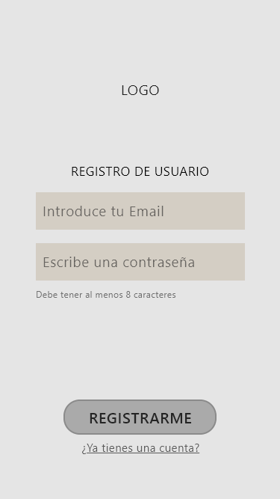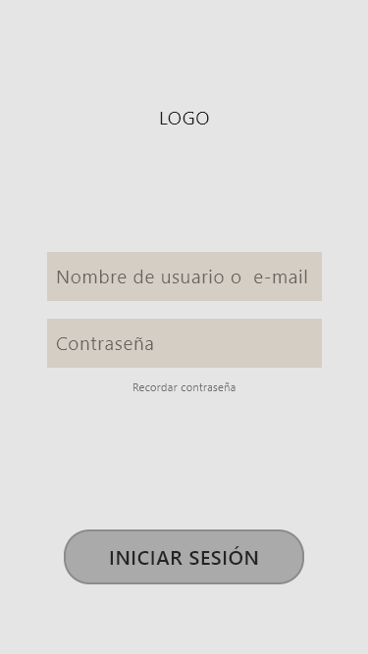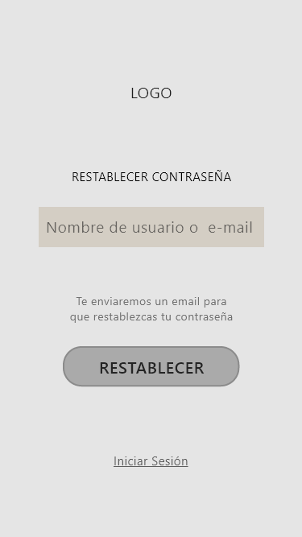

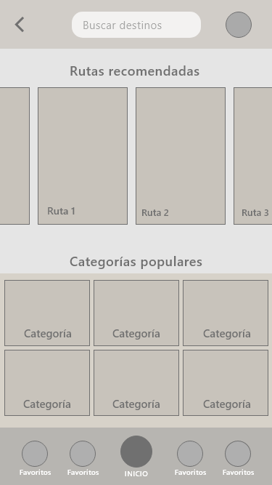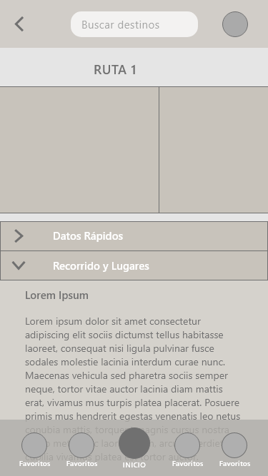

* + - Interfaces de usuario esquema de navegación básica entre pantallas

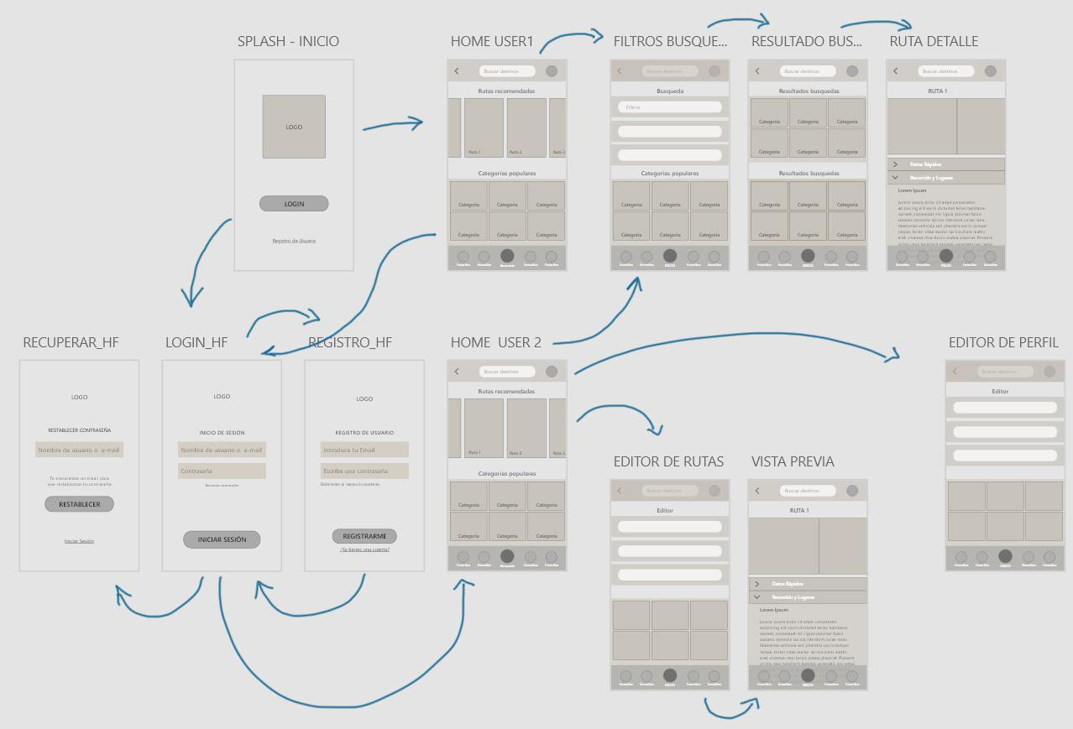

* + - Interfaces de comunicación

Se requerirá un dispositivo que soporte acceso a internet y a los protocolos de transferencia de recursos HTTP y HTTPS debidamente configurados. Será necesario que el servidor soporte un gran número de conexiones externas simultáneas.

* 1. Requisitos funcionales

Las principales validaciones deben realizarse en las pantallas de login y registro. En primer lugar, todos los campos deben estar rellenos (esta validación se realiza en la misma aplicación). Una vez introducidos todos los campos, en el caso del registro debe comprobarse que el usuario introducido no exista ya en la bbdd, esta validación se llevará a cabo mediante una petición a la API. En el caso del login, deben comprobarse que ambos campos introducidos existen en la BBDD (es decir, han sido previamente registrados).

En ambos casos, si la información introducida no es correcta y se da algún error en el servidor por los motivos enumerados anteriormente, se mostrará un mensaje de alerta al usuario para avisar del error.

* 1. Requisitos no funcionales
     + Requisitos de seguridad

Para mantener la seguridad del sistema, las peticiones solo se podrán realizar si se cuenta con un token válido. Es decir, si el usuario que realiza las peticiones navegando por la app cuenta con un usuario registrado en el servidor.

Este token está codificado en el servidor, de manera que solo puede ser decodificado y validado en el servidor.

Esto aumenta la seguridad en el envío y recibo de peticiones en todo el sistema de la aplicación.

* + - Requisitos de portabilidad

Para plataformas Android se mantendrá toda la lógica y estructura de la aplicación, así como toda la parte del servidor, incluyendo API y base de datos.

Pero para portar el front-end de iOS a Android habría que llevar a cabo algunas adaptaciones, aunque sólo en cuanto a software; las adaptaciones en cuanto a hardware solo serían necesarias en el caso contrario.

Para el desarrollo de la aplicación en iOS es necesario utilizar el lenguaje Swift o Objective-C y el entorno de desarrollo XCode, por lo que es necesario contar con equipos Mac (esto ya fue comentado anteriormente, en el apartado de limitaciones y requisitos de hardware y software).

Para Android debería cambiarse el lenguaje de programación a algunos de los soportados por el S.O.: Kotlin o Java.

# Apéndices

No procede en este proyecto